5. Условия хранения и эксплуатации.  5.1. Транспортировка, хранение и эксплуатация изделия должны осуществляться в соответствие с ГОСТ 16371 «Мебель. Общие технические условия».  5.2. Оберегайте мебель от механических повреждений, не допускайте длительного контакта поверхности мебели с жидкостями. При случайном попадании жидкости на мебель – немедленно удалите жидкость сухой мягкой тканью.  5.3. Для очистки мебели пользуйтесь специальными средствами без абразивных материалов.  5.4. Место установки мебели не должно располагаться вблизи отопительных приборов, сырых и холодных стен, под воздействием прямых солнечных лучей.  5.5. Санитарную обработку изделия проводить мягкой влажной тканью, смоченной раствором хлорамина. Допускается использование раствора средства «Хлорамин Б» с добавлением синтетического моющего средства типа «Лотос» в количестве 50г на 10л раствора. Рекомендуемая температура раствора – 35°С. Периодичность обработки – до 2 раз в сутки.  6. Гарантийные обязательства.  6.1. Гарантийный срок эксплуатации изделия – 12 месяцев, при условии выполнения требований, перечисленных в п.5.  6.2. При приобретении изделия через розничную торговую сеть, гарантийный срок исчисляется со дня продажи.  6.3. За изделия с механическими повреждениями, полученными при транспортировке, предприятие ответственности не несет.  6.4. При соблюдении правил эксплуатации, средний срок службы изделия составляет 10 лет.  7. Адрес изготовителя:  факт. 606016 Нижегородская область г. Дзержинск  Ул. Студенческая д.28 пом.34  ООО «МЕДТОРГМЕБЕЛЬ»  Тел./факс (8313)25-35-78  Сайт: medtorgmebel.supl.biz  Заводской номер:  Дата изготовления _____________ 20__г.  Упаковщик___________________________  1. Назначение и конструкция.  1.1. Шкаф предназначен для хранения одежды и личных вещей.  1.2. Шкаф изготовлен из ламинированной ДСП.  2. Основные технические характеристики.  §  3.Комплект поставки.  Внимание!: Фирма-изготовитель оставляет за собой право вносить конструктивные изменения, связанные с внедрением новых материалов и технологий, направленные на повышение качества изделий. |  | Паспорт  Шкаф для одежды  ШО 1/01  (на опорах)  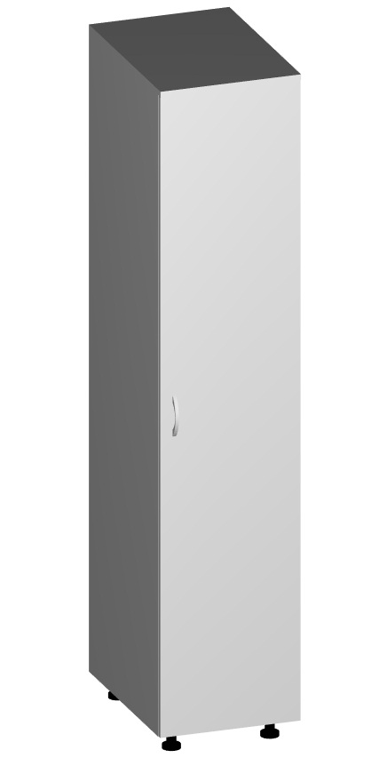  ГОСТ 16371-14  Декларация о соответствии:  ЕАЭС N RU Д-RU.РА01.В.00841/21 от 8.04.2021 г.  г. Дзержинск.  4. Инструкция по сборке.  Для сборки потребуется крестовая отвертка и молоток.  4.1. Распаковать компоненты шкафа.  4.2. При помощи ключа 20 соединить винтовыми стяжками 13 боковые панели 4 с панелями дна 1, полки 2 и верхней панели 3.  4.3. Положить подсобранный каркас шкафа лицевой стороной на ровную поверхность, на заднюю поверхность каркаса положить заднюю стенку 8, выровнять по ней каркас и прибить гвоздями 18 заднюю стенку 8 к каркасу шкафа по контуру с шагом 130 мм.  4.4. Установить опоры 16 при помощи саморезов 12.  4.5.Саморезами 12 закрепить на боковых 4 панелях штангодержатели 10 и установить штангу 9.  4.6. Саморезами 12 закрепить петли 11 на двери 5.  4.7. Закрепить на левую боковую стенку 4 планки петель 11 саморезами 12 по месту. Отрегулировать фасад.  4.8. Закрепить ручку 14 на двери 5 винтами 15.  4.9. Установить в головки винтовых стяжек 13 заглушки 19.  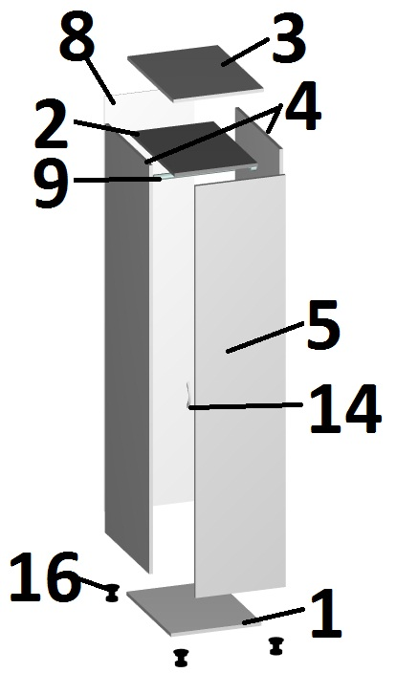
  Габаритные размеры, мм |  |  | Масса, кг  не более
  высота | ширина | глубина | Масса, кг  не более
  1900 | 400 | 560 | 60
  № п/п | Наименование (размеры, мм) | Кол-во, шт.
  1 | Дно (400*540) | 1
  2 | Полка жесткая (368*540) | 1
  3 | Верхняя панель (560*400) | 1
  4 | Левая и правая панели (1794*540) | 2
  5 | Дверь (1805*398) | 1
  8 | Задняя стенка ДВПО ( 1824*398) | 1
  9 | Штанга для вешалок | 1
  10 | Штангодержатель | 2
  11 | Петля двери | 3
  12 | Саморез 3.5х16 | 32
  13 | Винтовая стяжка | 12
  14 | Ручка скоба | 1
  15 | Винт М4х20 | 2
  16 | Опоры | 4
  18 | Гвоздь | 40
  19 | Заглушка винтовой стяжки | 4
  20 | Ключ шестигранный | 1
  21 | Паспорт | 1
  22 | Упаковка | 1

